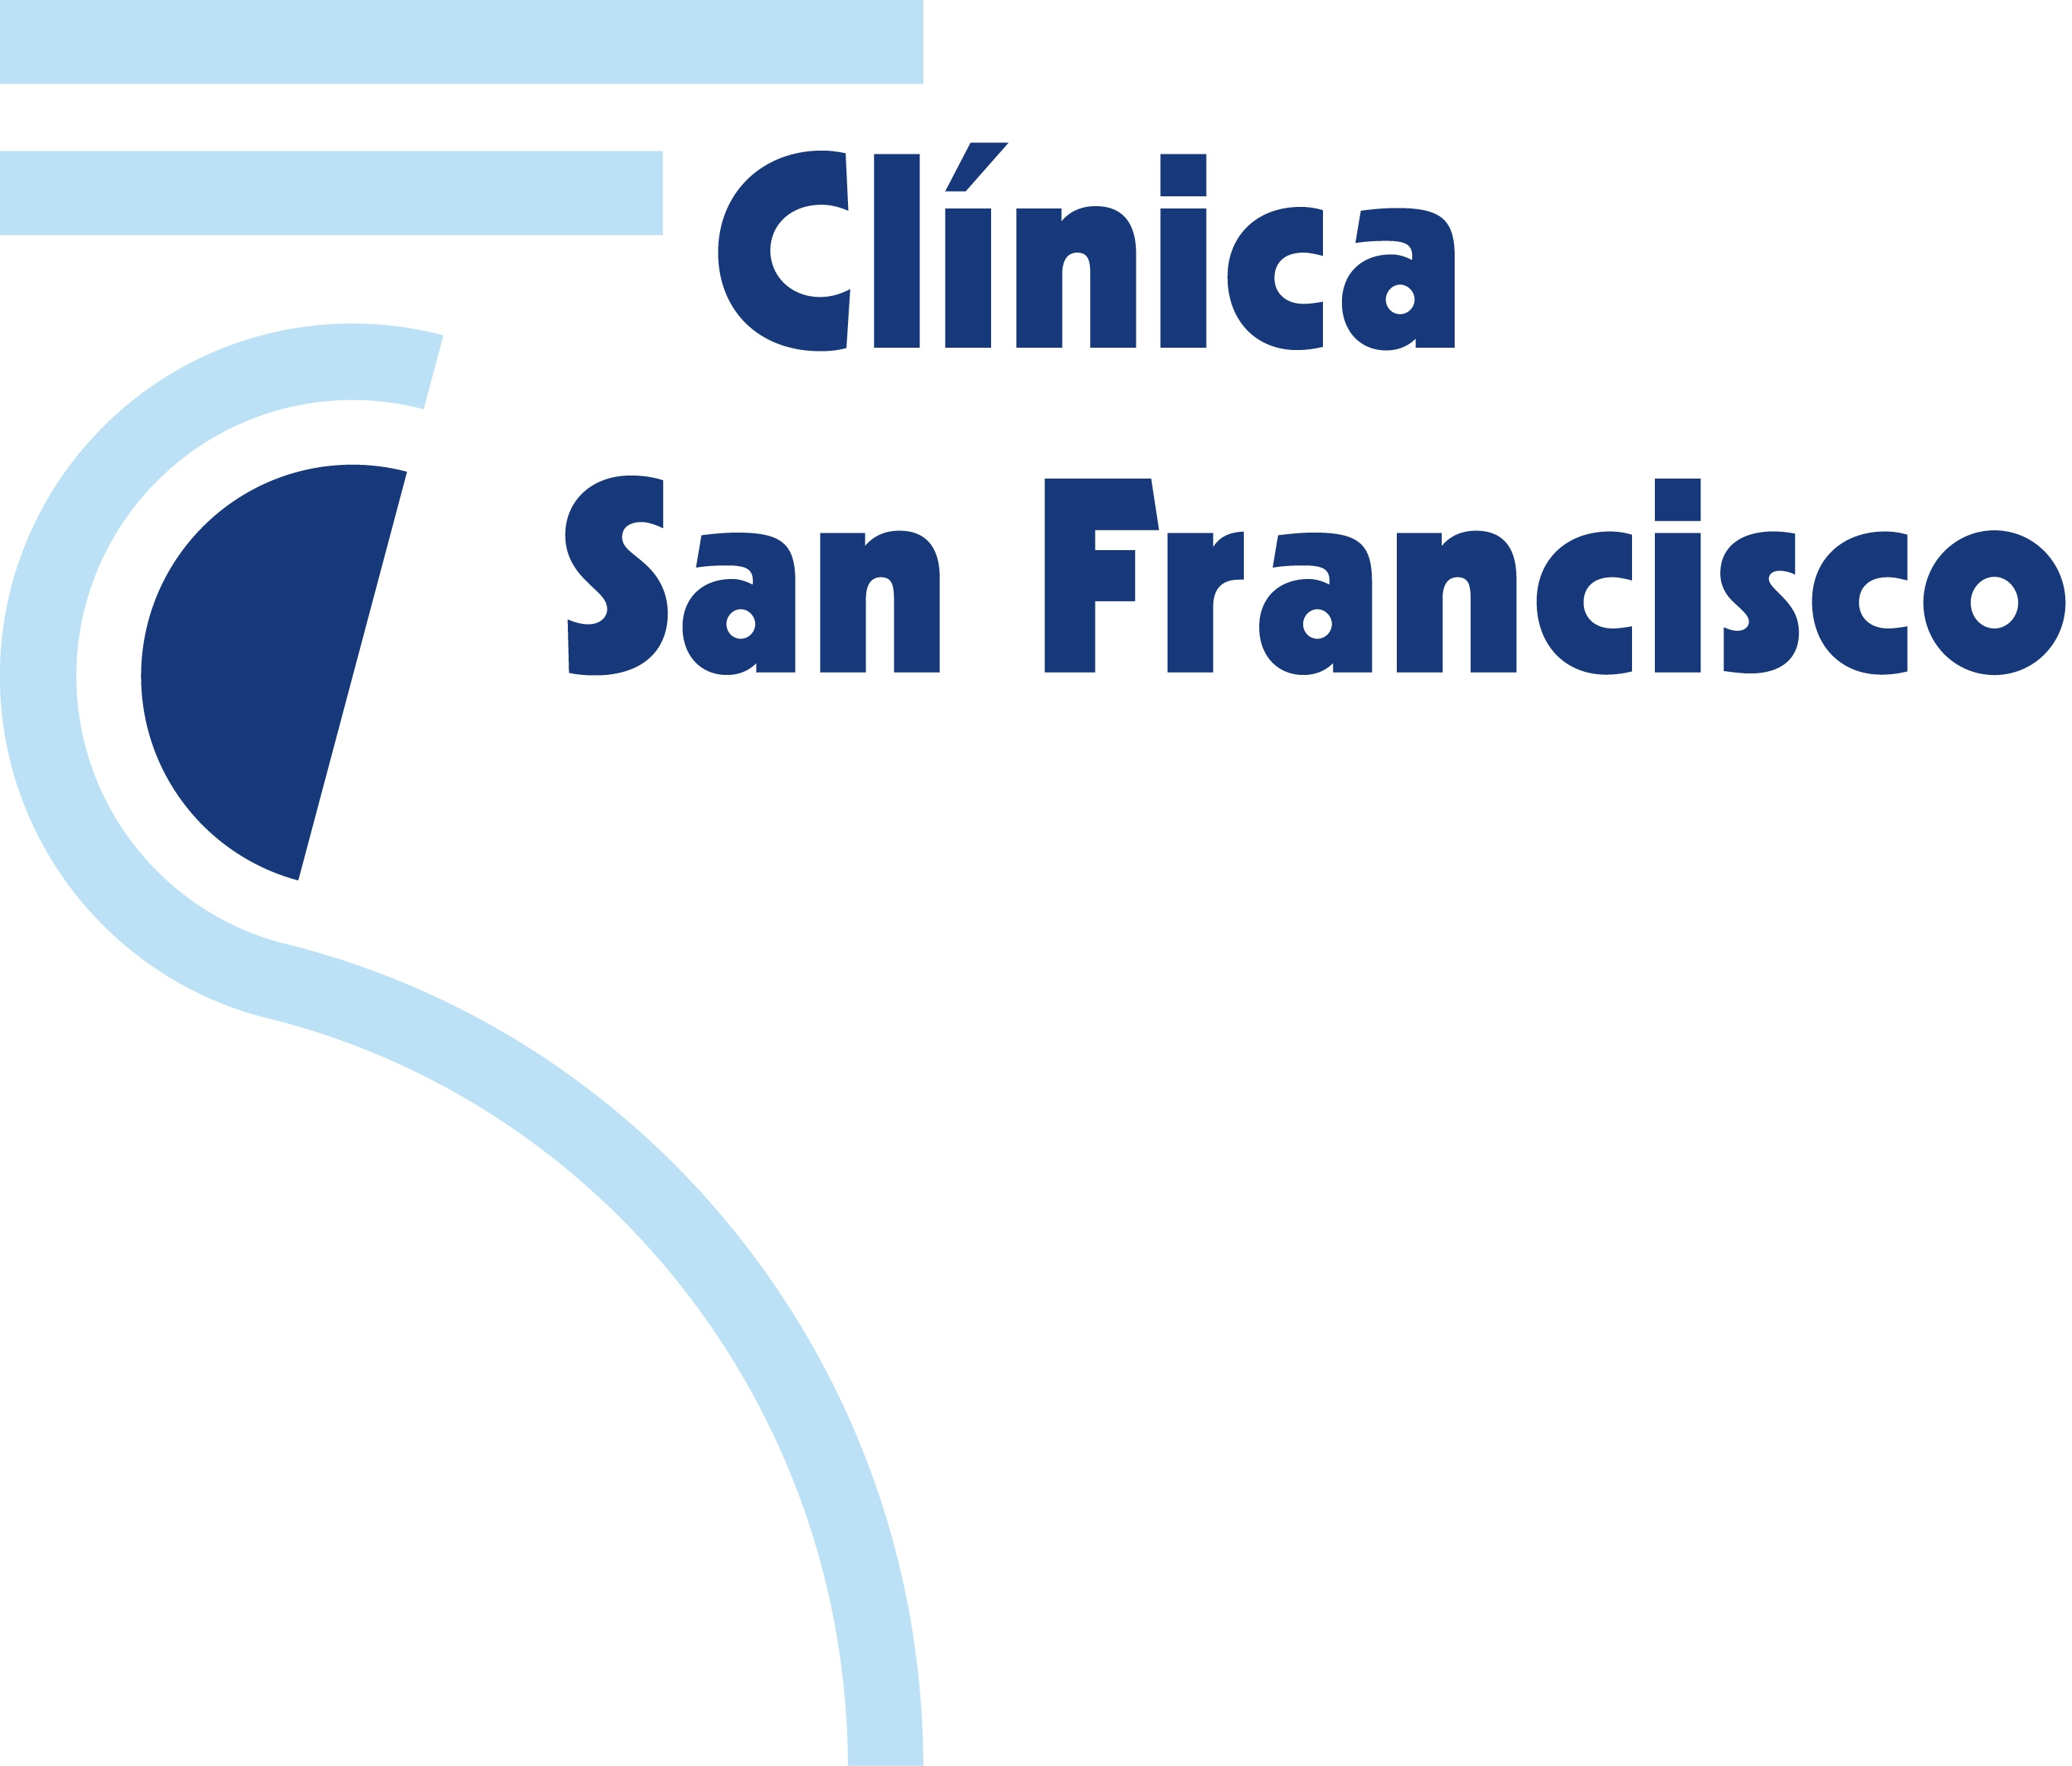


Por el momento no habrá integración asistencial

HM HOSPITALES LLEGA A UN ACUERDO DE COLABORACIÓN CON LA CLÍNICA SAN FRANCISCO, EN LEÓN

- La Clínica San Francisco cuenta con todos los servicios médicos y diferentes unidades especializadas

- Asimismo, la Fundación Clínica San Francisco desarrolla diversos proyectos de investigación y lleva a cabo un gran número de actividades de sensibilización dirigidas a la ciudadanía

Madrid, 24 de febrero de 2016. HM Hospitales ha adquirido el 50% de la Clínica San Francisco, en León. A diferencia de otros centros, en este caso no va a haber una integración asistencial en HM Hospitales y sólo habrá una colaboración en el área de Recursos Corporativos.

D. Alejandro Abarca Cidón, director de Recursos Corporativos de HM Hospitales, declara que “el objetivo del acuerdo alcanzado con la Clínica San Francisco es que establezcamos un control corporativo conjunto. La Clínica no se va a integrar asistencialmente en el Grupo HM Hospitales, pero sí se trabajará conjuntamente desde el punto de vista de gestión de Recursos Corporativos, aunque a corto plazo pueden producirse sinergias y colaboraciones asistenciales puntuales. Por otro lado, esta alianza va a ayudar a potenciar nuestra apuesta por el I+D+i gracias a la colaboración que se va a mantener con la Fundación Clínica San Francisco”.

D. Ricardo Aller, presidente de la Clínica San Francisco, afirma que “este acuerdo con el Grupo HM Hospitales va a permitirnos mejorar aún más nuestra eficiencia y dar un salto de calidad en todos los sentidos, lo que nos ayudará a afianzar aún más nuestra posición de liderazgo en la sanidad privada leonesa”.

40 años después de su puesta en marcha, la Clínica San Francisco se ha convertido en un referente sanitario tanto en la provincia leonesa como en la comunidad de Castilla y León. Además de contar con todos los servicios médicos y diversas unidades especializadas, a través de la Fundación Clínica San Francisco apuesta por la investigación, la docencia y la realización de un gran número de iniciativas de sensibilización dirigidas a la población en general.

HM Hospitales
HM Hospitales está formado por diferentes hospitales médico-quirúrgicos privados, entre los que se incluyen el Hospital Universitario HM Madrid, el Hospital Universitario HM Montepríncipe, el Centro Integral de Enfermedades Cardiovasculares HM CIEC, el Hospital Universitario HM Torrelodones, el Hospital Universitario HM Sanchinarro, el Centro Integral Oncológico Clara Campal HM CIOCC, el Hospital Universitario HM Nuevo Belén, el Hospital Universitario HM Puerta del Sur, el Centro Integral en Neurociencias A.C. HM CINAC, el Hospital HM Vallés y el Policlínico HM Gabinete Velázquez. Fuera de la Comunidad de Madrid cuenta con el Hospital HM Modelo y la Maternidad HM Belén, ambos en A Coruña, y el Instituto Médico Integral HM IMI Toledo, en la capital manchega. Todos ellos con la mayor cualificación técnica y humana.

Basado en un Decálogo y en el Juramento Hipocrático, dirigido por médicos y con el objetivo de ofrecer una medicina de calidad, basada en la asistencia, docencia e investigación, los diferentes centros de HM Hospitales se han dotado con una tecnología de vanguardia y cuentan con el personal mejor cualificado y más humano.

Todos los centros de HM Hospitales funcionan de forma integrada. Para ello, existe una estructura corporativa con servicios centralizados, así como diferentes herramientas informáticas de gestión integral. Esto permite una actuación complementaria y sinérgica de estructuras, servicios y equipamientos, con el máximo aprovechamiento de los recursos tecnológicos y humanos.

Más información: www.hmhospitales.com

Clínica San Francisco
La Clínica San Francisco comenzó su actividad en 1969 y desde su origen ha apostado por una medicina de vanguardia, apoyándose siempre en la tecnología de última generación y en una amplia y experimentada plantilla de profesionales médicos y sanitarios. Gracias a estos dos aspectos, la Clínica San Francisco se ha caracterizado y se caracteriza por un servicio eficiente y de calidad, que ha permitido y permite responder positivamente a todas las necesidades de los pacientes y sus familiares.

Además, desde la Fundación Clínica San Francisco impulsa diferentes proyectos de investigación, organiza cursos de formación para profesionales médicos y desarrolla todo tipo de actividades de divulgación socio-sanitaria dirigidas al público en general. Asimismo, también gestiona un Establecimiento de Tejidos Humanos.

Más información: www.clinicasanfrancisco.es

Para más información:

DPTO. DE COMUNICACIÓN DE HM HOSPITALES
María Romero
Tel.: 914 444 244 Ext. 167 / Móvil: 667 184 600
E-mail: mromero@hmhospitales.com

